第一步：打开IE

(双击)

第二步：在地址里输入www.gdpiano.com.cn

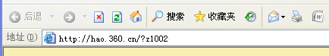 www.gdpiano.com.cn

进入“广东省钢琴学会网站”首页

第三步：注册用户名

在首页的右上角

点击注册

第四步：请填写用户注册信息。

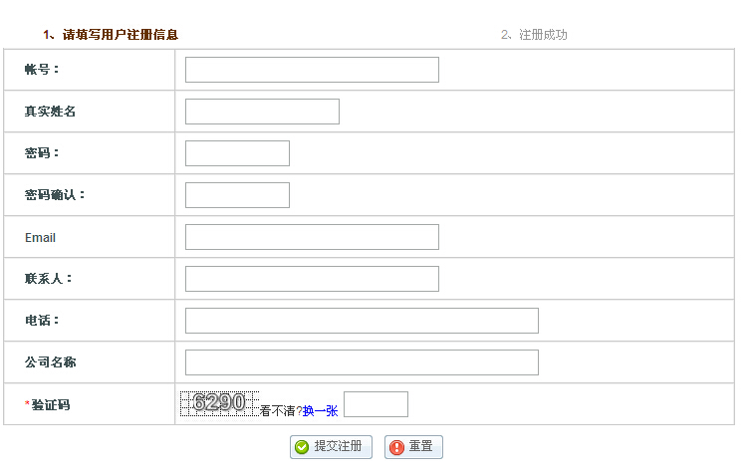
这里注意以下条件
1、帐号：最好是考生的拼音。
2、真实姓名 一定是考生的真实姓名。
3、密码一定要6位以上的数字加字母
4、Email: 可以自已去申请也可以随意数字@QQ.com
5、联系人：可以是考生名或家长名
6、电话：可以写也可以随意写
7、公司名称就不用填写了。

申请成功后就可以查成绩了。

第五步：回到首页（第三步）

选择“登陆网站”

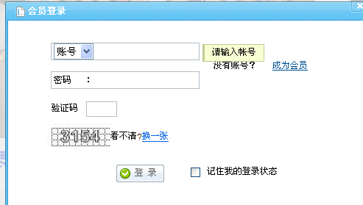

就是刚刚申请的帐号和密码登陆。

登陆成功后 这里就是某某登录。

第六步：点击钢琴考级---国家成绩查询（或省证成绩查询）

